专业培训记录
■QMS □50430

受审核方名称 |  | 淳安千岛湖金色假日旅行社有限公司 |  |  |  | 专业小类/  项目代码 |  | 39.09.01;39.09.02
教师姓名 |  | 栾周 |  | 专业 |  | 培训地点
受培训人员 | 姓名 | 林兵
生产工艺/  服务过程 |  | 宣传-接听咨询-报价-确认团队-定制旅游过程吃、住、行安排-给导游下计划-旅游过程服务-送团
关键过程及需要确认的过程及主要控制参数 |  | 服务过程策划旅游线路、确认团队信息、旅游过程服务监控、时间安排、项目景点、就餐条件等
相关质量法律法规的要求及产品标准 |  | 《浙江省旅游条例》、DB33 T 719-2008浙江 旅行社品质等级划分与评定等
检验和试验项目及要求(如有型式试验要求,要进行说明) |  | 无
其它相关知识 |  | 无
填表人  (专业人员) |  | 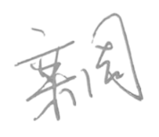 |  | 日期 |  |  | 2022-4-17
审核组长 |  | 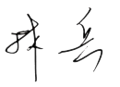 |  | 日期 |  |  | 2022-4-17

注：如有其他培训内容或空格不够可另加附页

